**Тема 5. Разработка UI-интерфейса для работы с симулятором установки**

*При выполнении задания используйте материалы* ***Лекции 4-5*** *с программным кодом и шаблоне установки* ***Ustanovka_template*** *(версия Unity 2019.2.21) для создания интерфейса примерно так, как представленно на рисунке:*

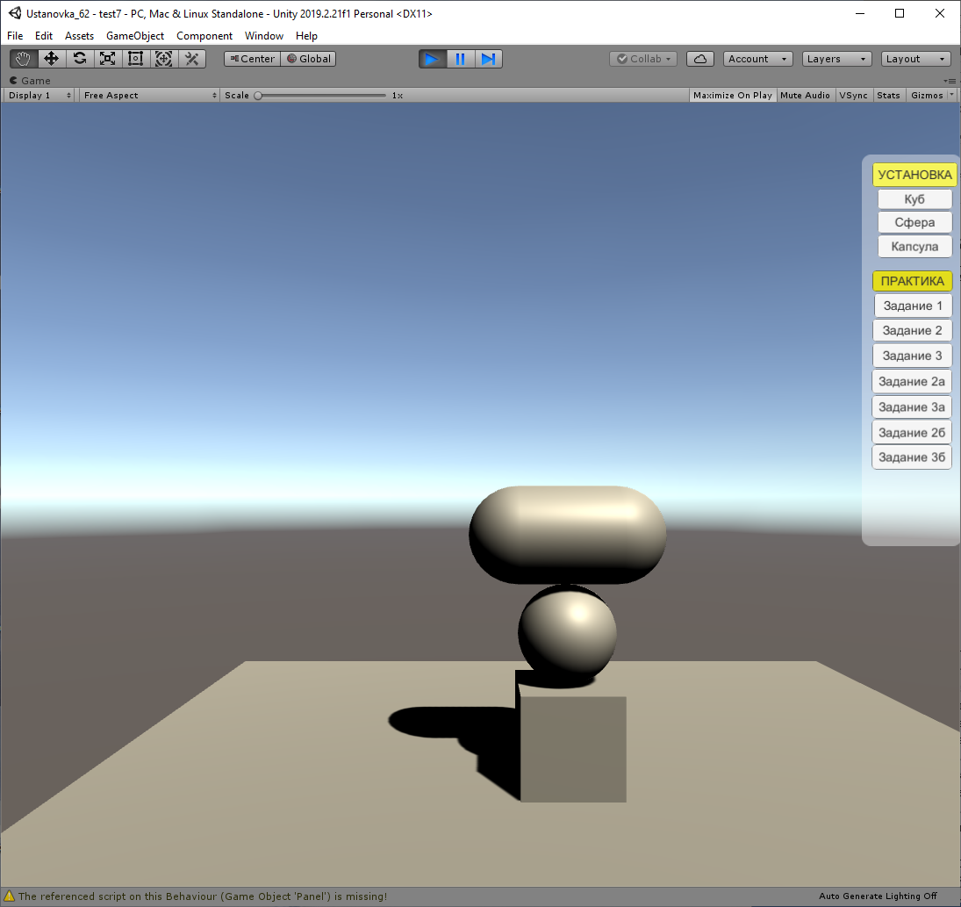

*Что за объект IMAGE ЗАчем*

1. Отредактировать текстовые окна, созданные на холсте **Canvas**, создав для них в пределах текстовых окон окна объектов **Image** соответствующего размера с фоновым цветом (можно использовать текстуры для кнопок, например, **teory_text,** имеющиеся в шаблоне ***Ustanovka_template***), а затем подчинив им текстовые окна для того чтобы текстовые сообщения хорошо читались на созданном объектом **Image** с наложенной на него текстурой фоне.
2. Добавить для всех кнопок с названиями элементов установки по событию надвижения курсора мыши на кнопку **PointerEnter** в код вызываемой функцииеще иподсвечивание ярким цветом выбранного элемента установки.
3. Добавить для всех кнопок с названиями элементов установки по событию ухода курсора мыши с соответствующей кнопки **PointerExit** возврат к первоначальному цвету выбранного элемента установки.
4. Разместить на сцене в соответствующих местах пустые объекты **Empty Object** для удобного наблюдения из их точки размещения на сцене и поворота к соответствующему функциональному элементу симулятора установки.

*Можно «вручную» подбирать ракурс положения камеры в точках наиболее удобного просмотра элементов установки, просто определив в этих точках позицию* ***Position XYZ*** *и поворот* ***Rotation XYZ*** *и затем использовав их значения в программном коде для поворота камеры.*

1. добавить для всех кнопок с названиями элементов установки по событию **OnClick** вызов соответствующих функций для перевода камеры в заданную точку удобного просмотра элемента установки.
2. Добавить на панели выше кнопок с элементами установки кнопку «УСТАНОВКА», для которой по событию **OnClick** связать с функцией перевода камеры в точку ее первоначального положения.
3. Добавить для кнопки запуска практической работы с установкой «ПРАКТИКА» по событию **OnClick** раскрытие текстового информационного окна, созданного аналогично п. 4 предыдущего задания по **Теме 4** и отредактированного согласно п. 1 настоящего задания по **Теме 5**, с выводом в него общей информации, соответствующей этапам всех работ, выполняемых на установке от момента ее включения до выключения.
4. Добавить на панель управления ниже кнопки «ПРАКТИКА» последовательно кнопки для всех этапов работы с установкой с выводом в информационное окно по событию **OnClick** шелчка по кнопкеподсказки о необходимом действии с установкой для выполнения на ней соответствующего этапа работы.